代谢通路数据库搭建需求整理
根据《数据库设计方案beta》和《几点关于数据的小调查7.11》整理；原文参考图片已保留。
核心定位
建设一个面向合成生物学代谢通路构建的专用数据库工具：以萜类合酶及相关化合物为当前范围，以“酶-反应-化合物”的图结构为核心，支持可交互通路浏览、条目/通路检索、同源检索和按需下载。

1. 项目定位与目标
维度 | 整理后的需求
目标用户 | 合成生物学代谢通路研究者、iGEM 参赛团队，以及相关生信/干实验人群。
主要方向 | 针对代谢通路构建与检索，同时保留一般数据库的条目检索能力。
核心差异化 | 不追求比 UniProt、NCBI 更“全”，而是面向路径构建场景做“专”：可视化、少冗余、可下载、可同源检索，并保留外部数据库链接。
数据补充能力 | 与 AI 文献酶挖掘能力接轨，将 AI 周期性抽取的新文献数据作为来源之一；文章有据但未正式入库的数据需设置来源/状态标签。
总体价值 | 帮助用户从全局通路出发定位具体酶、反应和化合物，减少从单个反应逐步拼接路径的时间。

2. 数据范围与来源
当前范围以萜类合酶及相关化合物分子为主，整体上以酶及其功能为主要对象，基因信息作为可选补充。
- UniProt Swiss-Prot 已有数据：作为高可信正式数据来源。
- UniProt TrEMBL 已有数据：是否纳入仍待确认；若纳入需明确可信度标签。
- AI 每周从文献中更新的数据：用于补充现有数据库遗漏但有文献依据的反应和酶。
- 外部数据库链接：UniProt、NCBI、Rhea、ChEBI、PubMed/DOI 等应作为跳转链接保留，不把所有细节冗余存入本库。

3. 核心数据对象与字段
对象 | 定位 | 关键字段/信息
酶 Enzyme | 数据库主体之一，也是图中的边/边属性来源。 | 本库酶编号、UniProt ID、主要/次要名称、物种来源、序列、来源标签、可催化反应、基因信息、DOI/PubMed、外部链接。
反应 Reaction | 连接化合物节点的反应事实；建议作为独立对象。 | Rhea ID、反应名称、底物/产物、反应方程式、方向、EC 编号、SMILES、atom map 图 URL/SVG、Rhea 链接。
化合物 Compound | 图中的节点；目前不单设详情页，但需有信息卡片。 | 名称、ChEBI ID、化学式、净电荷、平均分子量、结构图 URL/SVG、SMILES、InChI、描述、ChEBI 链接。
基因 Gene | 酶条目的补充信息。 | 基因名称、Gene ID/GenBank 编号、序列、NCBI 链接。
文献证据 Evidence | 支撑 AI/人工补充数据的可信度。 | DOI、PubMed ID、来源文献、抽取方式、审核状态。
通路 Pathway | 检索结果和下载单位。 | 起点/中间点/终点化合物、边列表、局部图结构、通路摘要。

4. 推荐数据结构
推荐方案
采用“酶表 + 反应表 + 酶-反应关系/边表”的结构。一条边对应一个酶在一个具体反应上的关系；图中选中边或检索到边时，只展示当前反应的信息；进入酶详情页时，再聚合该酶参与的所有反应。

数据表 | 粒度 | 主键/关联 | 说明
enzyme | 一个酶一行 | enzyme_id；可关联 uniprot_id | 存放酶的稳定属性，如名称、物种、序列、来源、基因/文献关联。
compound | 一个化合物一行 | compound_id 或 ChEBI ID | 存放化合物节点信息；本库编号可选，但对未标准化对象应保留内部 ID。
reaction | 一个反应一行 | reaction_id；可关联 Rhea ID | 存放反应事实，如方程式、方向、EC、atom map URL、底物/产物。
enzyme_reaction_edge | 一个酶催化一个反应一行 | edge_id；enzyme_id + reaction_id | 图中的边，支持一个酶催化多个反应、多个酶催化同一反应；卡片展示从此表取当前行。
pathway_result | 一次通路检索结果/候选通路一行或一组 | pathway_id；关联多个 edge_id | 用于通路结果卡片、局部图详情和通路型下载。
download_candidate | 一个待下载选择一行 | candidate_id；关联 entry/pathway | 条目搜索与通路搜索建议分成两套候选表，避免下载单位混淆。

5. 卡片与详情页字段
展示位置 | 字段需求
化合物卡片 | 化合物名称、ChEBI ID、化合物原子/结构图、SMILES、相对分子质量、ChEBI URL。
酶简略卡片 | 酶名称（主要名称）、UniProt 编号、本库酶编号、物种来源、当前反应 EC 编号、当前反应方程式。
酶详情页 | 全部酶名称、UniProt 编号与链接、本库酶编号、物种来源、所有催化反应；每个反应包含方程式和方向、SMILES、原子图、EC、Rhea ID 与链接；基因名称、Gene ID 与 NCBI 链接；DOI/PubMed ID 与链接；下载按钮。
通路详情页 | 展开重叠边的局部通路图；悬浮化合物/酶显示简略卡片；点击酶进入酶详情页；化合物暂不进入单独详情页，仅展示卡片。

6. 页面与交互需求

6.1 首页网络图
首页核心元件包括可拖动的可交互网络图、检索栏、下载候选列表跳转按钮。网络图是完整网络的局部视图：化合物为节点，酶为边；边的颜色表示数据来源或规格，方向表示反应方向。
- 未选中状态：多个酶催化同一反应时边重合显示，边标签显示 N*enzyme；单边优先显示 UniProt ID，若为 AI 收集且未入库酶，则显示本库酶编号。
- 选中化合物节点：图旁展开该化合物信息卡片，并高亮相邻边和相邻节点。
- 选中重叠边：展开为多条边，每条边常亮；侧边显示每个酶的简略卡片；悬浮边与卡片互相高亮；卡片可勾选加入下载候选列表。
- 选中单边：展示单个酶卡片，交互逻辑与重叠边一致但无需展开。
- 取消选中：回到未选中模式，侧边卡片收回。

6.2 检索结果页
检索类型 | 输入 | 输出/展示
条目检索 | 本库酶编号、UniProt ID、Rhea 编号、酶英文名称、基因名称、GenBank 编号；支持逻辑门运算。 | 以酶为条目返回结果；支持 Table 形式与图形式两种展示。Table 类似 UniProt，按酶条目排列并支持物种筛选、勾选、下载、点击进入详情。图形式复用首页网络图，命中边常亮，侧边弹出酶卡片，并可继续筛选。
通路检索 | 化合物英文名/俗称/标准化学命名、ChEBI ID；输入身份可为起点、终点或中间点。 | 仅以图形式展示起点-中间点-终点通路；命中通路常亮，并弹出通路卡片。若通路内存在重叠边，结果阶段不展开，按一条通路显示摘要路径。
同源检索 | 酶的唯一属性，如本库编号、UniProt ID 或序列；可设置 E 值阈值。 | 调用本地 BLAST 模块检索同源酶，结果支持图形式与 Table 形式，并按 E 值从小到大排序。

6.3 检索状态优先级
当检索结果展示与用户手动选中操作冲突时，以用户选中为优先；取消选中后再回到检索结果展示模式。若检索结果分散到图中不同位置，首次检索后自动定位到第一张结果卡片对应的边，切换卡片时图自动移动到对应边位置，同时保留用户自由拖拽能力。

7. 下载需求
场景 | 整理后的需求
批量勾选下载 | 首页和检索结果页的卡片可勾选，加入下载候选表格；下载前通过菜单选择数据维度和格式。
详情页直接下载 | 在酶详情页或通路详情页不进入候选表格，直接选择维度后下载。
条目搜索下载单位 | 以酶条目/酶卡片包含的信息为单位下载。
通路搜索下载单位 | 以局部通路图 + 通路图中所有酶条目为一个单位下载。
候选表隔离 | 条目搜索与通路搜索使用两套独立下载候选表格，最终下载文件也独立保存。

8. 外部接口与技术依赖
- Rhea reaction visualizer：前端可通过 @swissprot/rhea-reaction-visualizer 从 Rhea ID 调取反应 atom map，不需要本地计算。
- ChEBI 结构图：单分子化合物可通过 ChEBI 官方 URL 请求 SVG 结构图，因此实际存储时核心字段是 ChEBI ID 与结构图 URL。
- 反应方向：不建议依赖动力学/热力学参数推断，因为许多反应缺少这些参数；应直接维护反应方向说明字段。
- 外部链接：各维度后保留 UniProt、NCBI、Rhea、ChEBI、PubMed/DOI 等专业数据库链接，降低本库冗余。
- 同源检索：采用 NCBI 开源 BLAST 模块本地化；若用户实时调整 E 值阈值，需评估实时计算成本。

9. 数据维护与质量要求
要求 | 说明
来源标签 | 每条酶/反应/边记录需标注来源：Swiss-Prot、TrEMBL、AI 文献抽取、人工补充、未正式收录等。
审核状态 | AI 文献抽取数据应有待审核/已审核/正式收录等状态，避免与权威数据混淆。
稳定编号 | 本库需建立酶编号系统；化合物优先使用标准命名和 ChEBI ID，但对无法标准化对象仍需内部编号。
数据溯源 | 文章补充反应必须保留 DOI/PubMed 与证据字段。
图结构一致性 | compound、reaction、enzyme_reaction_edge 之间必须能稳定生成网络图，支持多酶同反应、多反应同酶。
前端性能 | 完整网络可能很大，首页应展示局部网络；需要考虑图布局、筛选、定位和高亮的性能。

10. 待确认事项
- 是否纳入 TrEMBL 数据，以及 TrEMBL 与 Swiss-Prot 在 UI 上如何区分可信度。
- AI 每周更新数据的审核流程、正式入库标准和来源标签命名。
- 下载格式与可选数据维度：例如 CSV/TSV、JSON、FASTA、通路图 SVG/PNG 等是否都需要。
- 化合物是否长期不设独立详情页；若未来需要，应提前预留 compound detail API。
- BLAST 同源检索是实时计算、预计算索引，还是二者结合；E 值阈值调整的响应时间目标需确认。
- 网络图的最大可视节点/边数量、局部展开规则和移动定位策略需在原型中验证。
- Rhea/ChEBI SVG 是否仅通过 URL 实时请求，是否需要缓存，以及缓存失效策略。
- 本库酶编号和化合物编号的命名规则、唯一性约束、迁移策略需制定。

11. 参考图片
以下图片来自原始需求文档，按首次出现顺序保留，用于后续界面、数据调用和交互原型设计参考。
参考图 1：Rhea atom map 调用示例
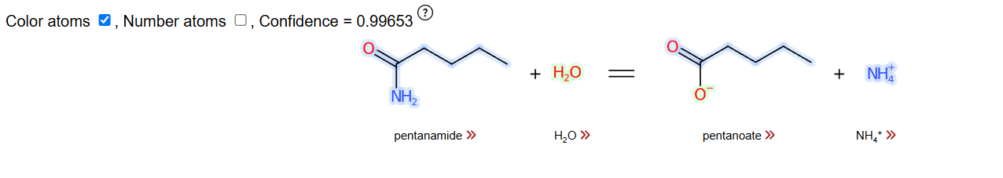
参考图 2：化合物结构图 URL 调用示例
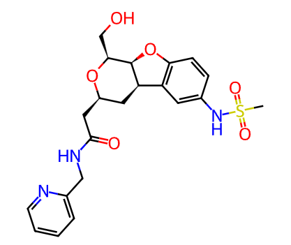
参考图 3：首页网络图草图：化合物为节点、酶为边
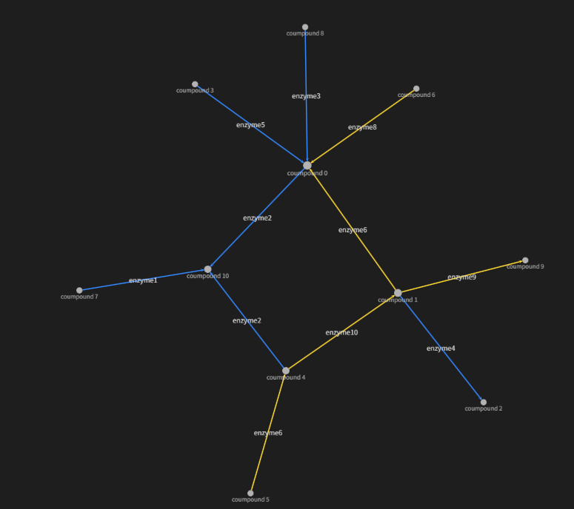
参考图 4：选中化合物节点后的高亮与信息卡片
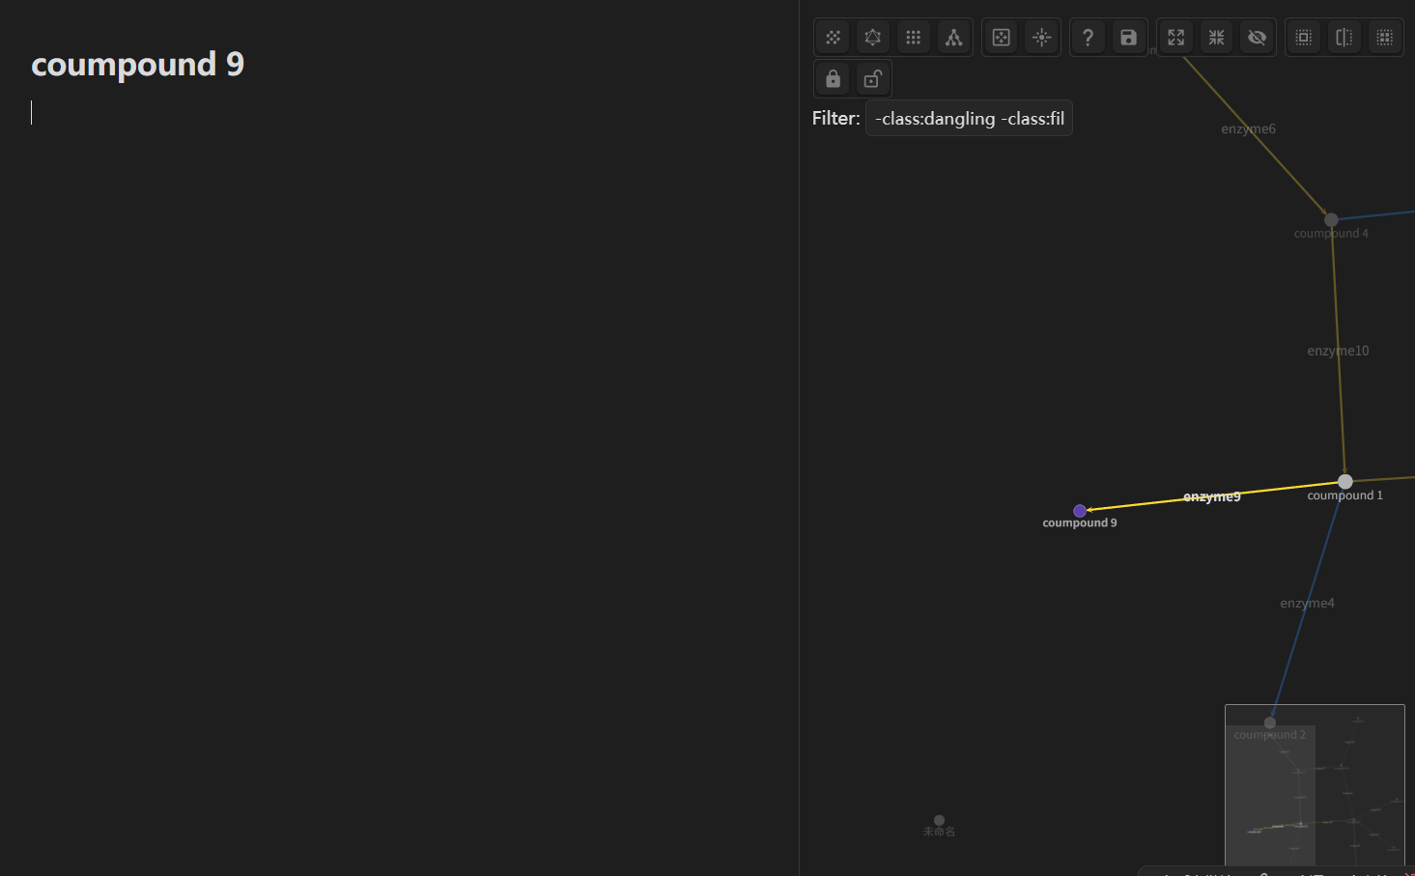
参考图 5：选中重叠边后的酶简略卡片示意
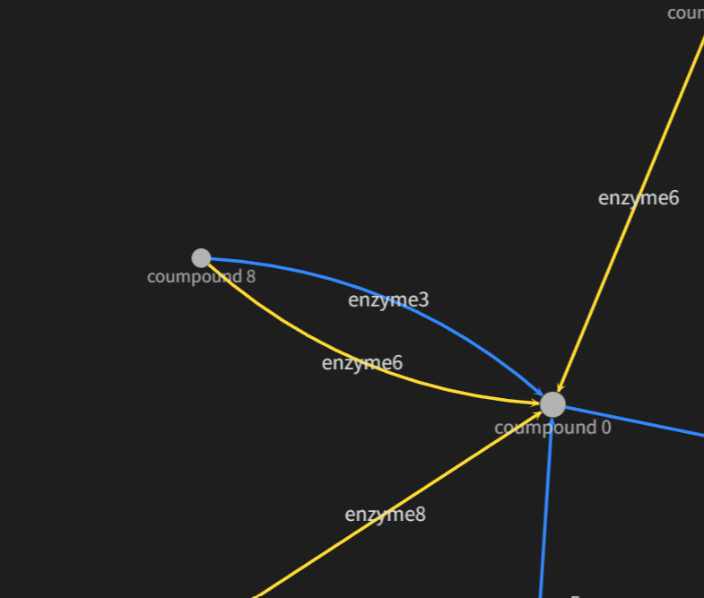
参考图 6：条目详情页/卡片展示参考
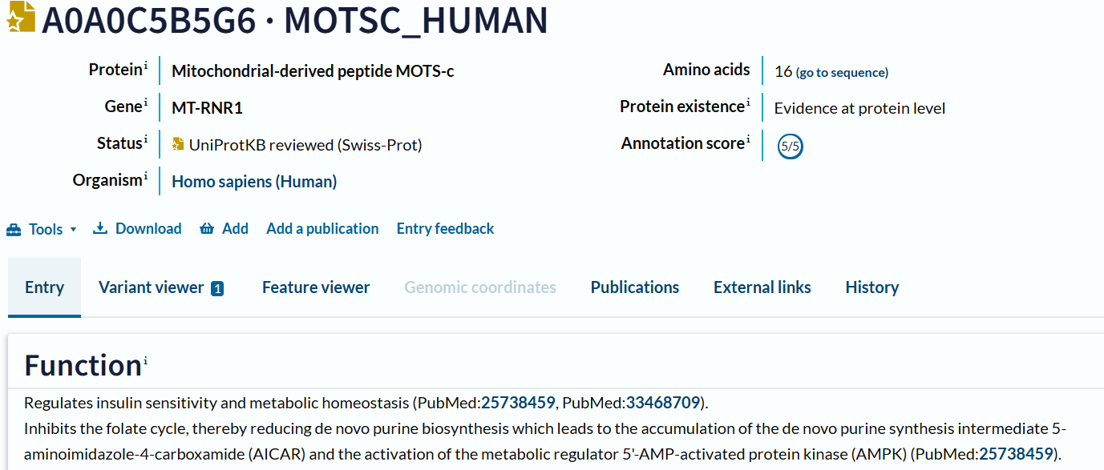
参考图 7：条目检索结果的表格展示参考
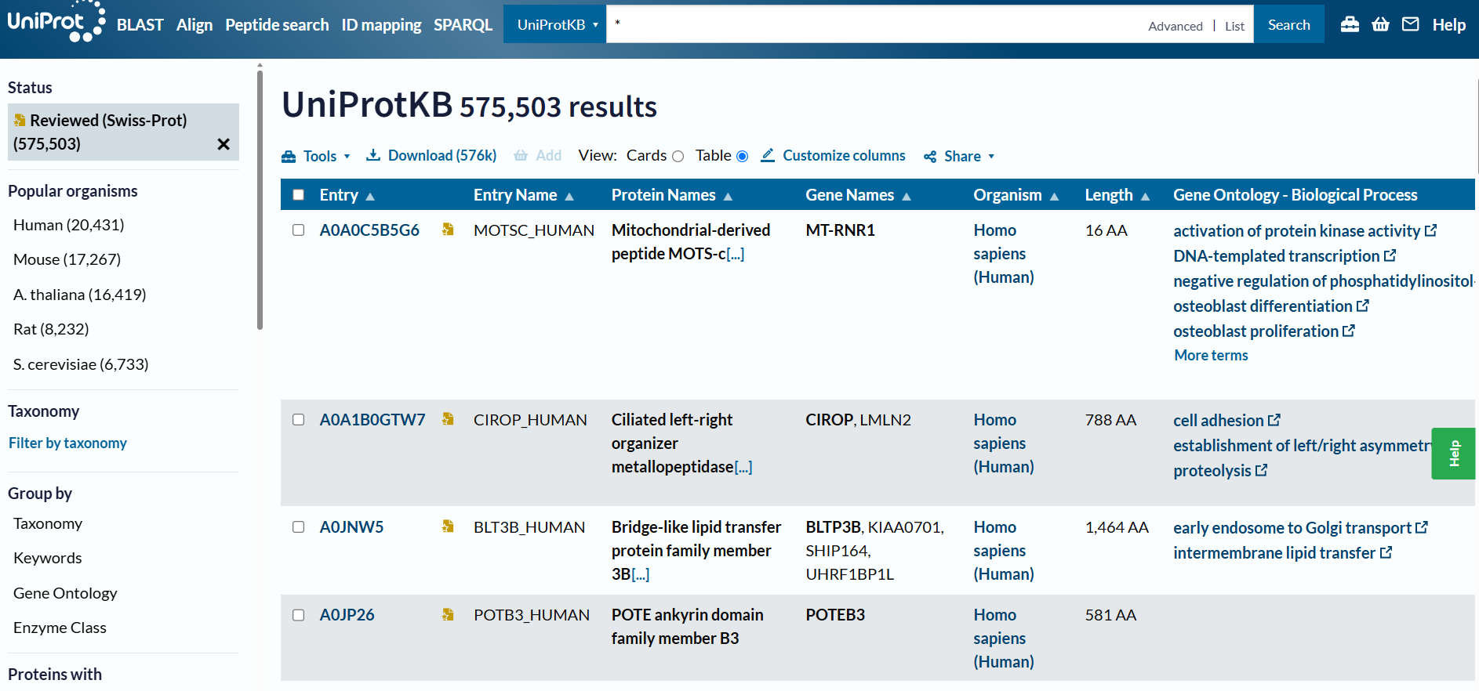
参考图 8：图形式检索结果与筛选栏参考
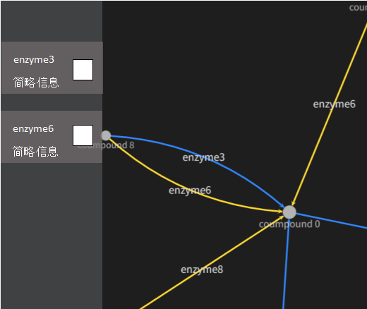
参考图 9：通路检索结果图展示参考
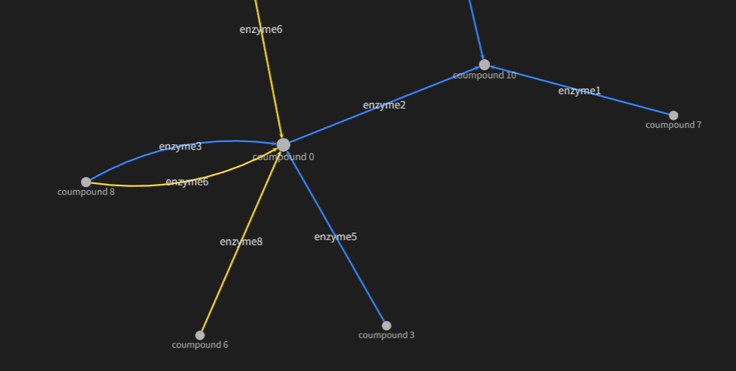
参考图 10：通路结果卡片的勾选/摘要示意
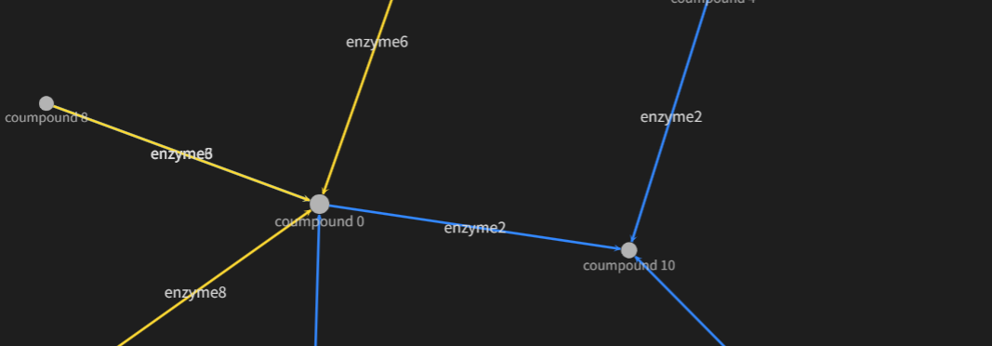
参考图 11：通路详情页中的酶卡片参考
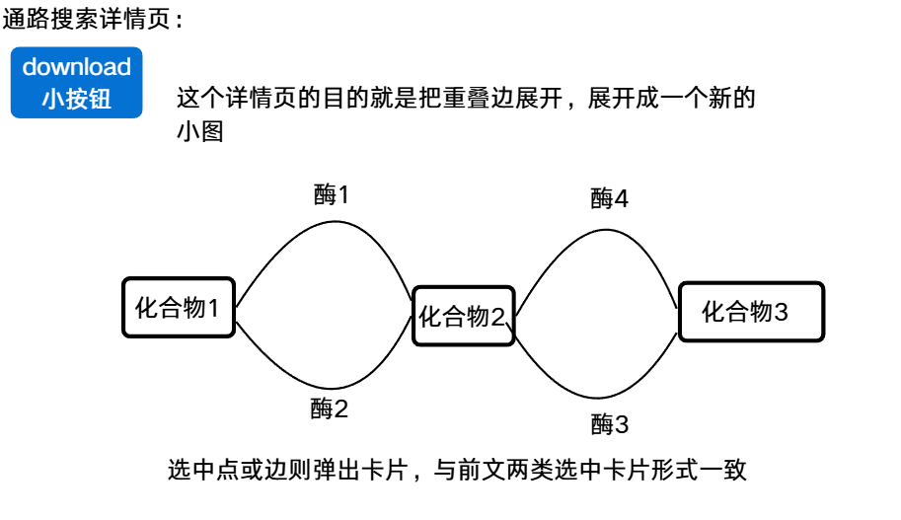
参考图 12：下载候选表格与下载菜单参考
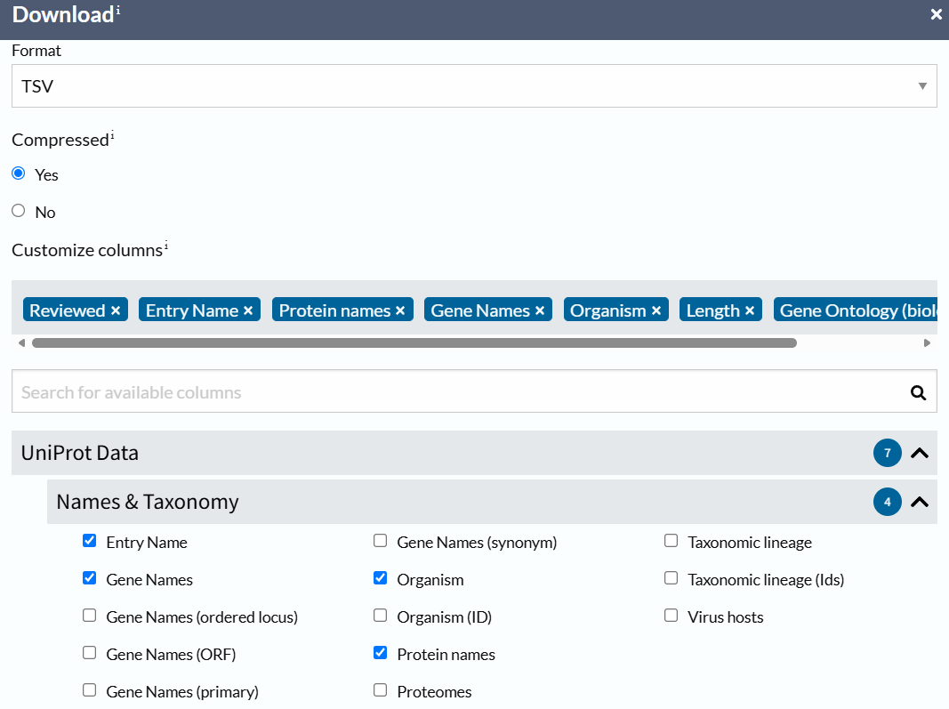
参考图 13：Rhea reaction visualizer 调取反应原子图示例
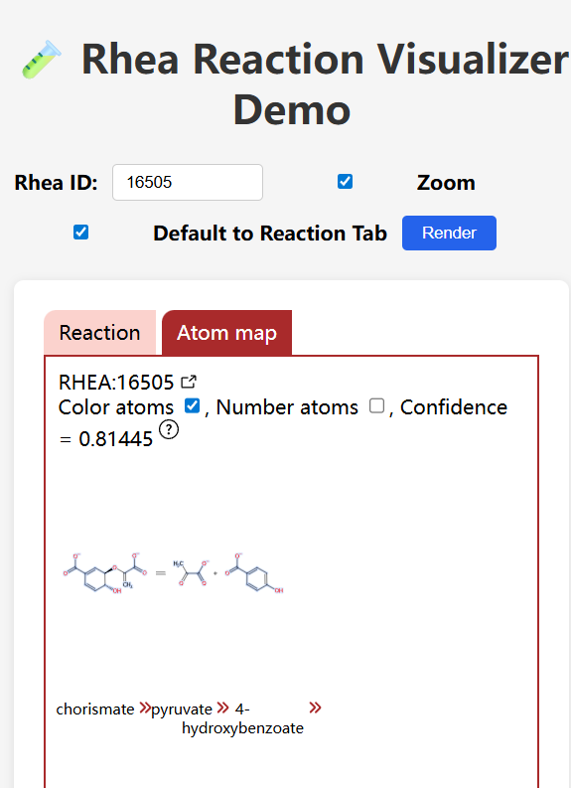
参考图 14：ChEBI 调取单分子结构图示例
